В апреле 2024 года в Центре «Точка роста» МОУ ИРМО «Кудинская СОШ» были проведены открытые мероприятия.
18 апреля – открытое мероприятие дополнительного образования «Химия в пробирке» на тему «Удивительное рядом».
Химия – наука чудес. Чудесные превращения показали ребята, Змазных Софья и Белякова Кира, вместе с педагогом Оксаной Виалетовной Дворниковой.
Были продемонстрированы химические опыты, связанные с окружающей нас природой. Во время мероприятия мир белоснежных искусственных цветов ожил яркими красками. На опытах было показано, какой вред несёт пищевая сода для нашего желудка, если употреблять её при изжоге. Во время экспериментов ребята выяснили, что в варенье содержится кислота, а также определяли pH-среду. Была создана «радуга в пробирке», которая отражает природное явление после дождя. Пиманёнок Ирина провела викторину «География химических элементов».

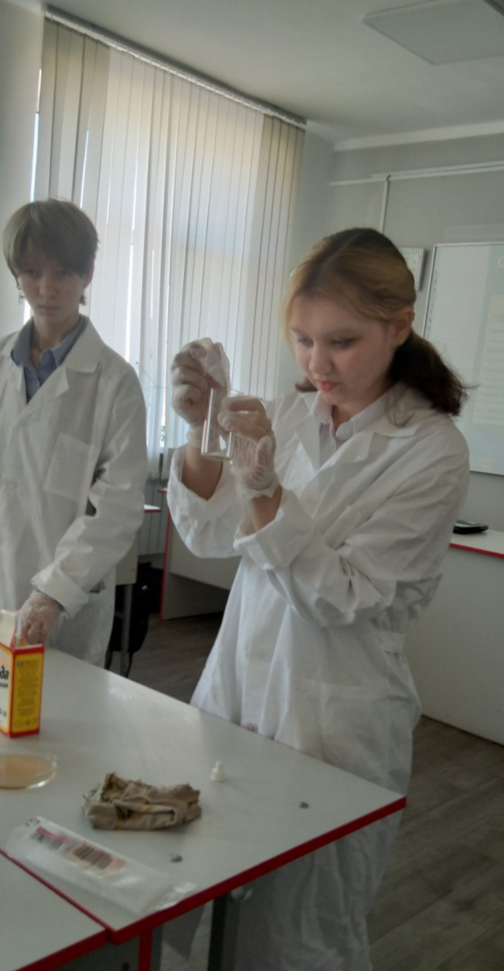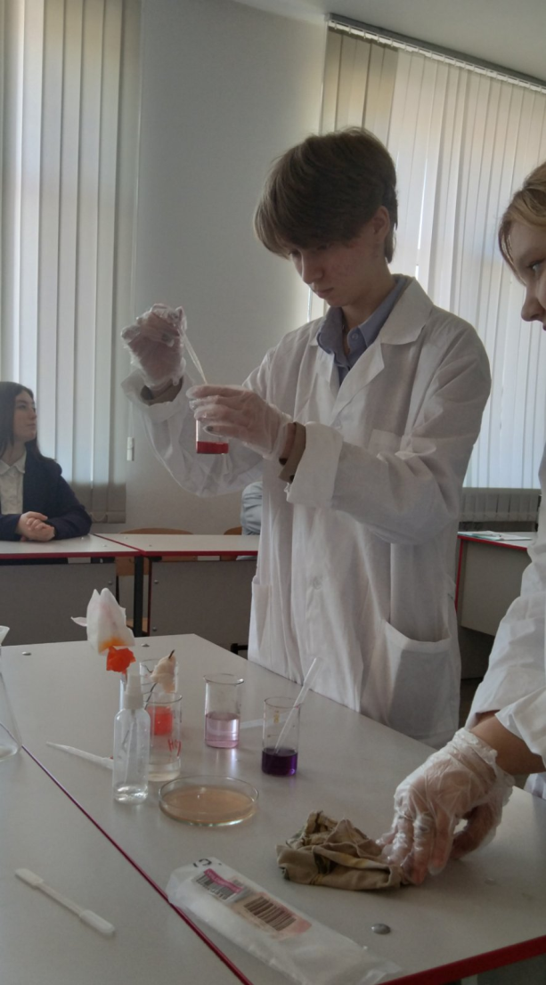

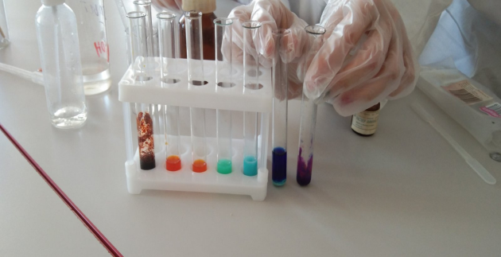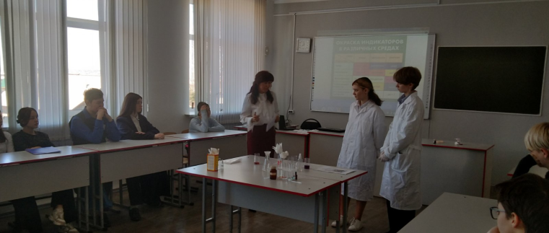

19 апреля – открытое мероприятие дополнительного образования «Радуга творчества», на котором ребята с педагогом Светланой Алексеевной Липатовой создавали пасхальные открытки.
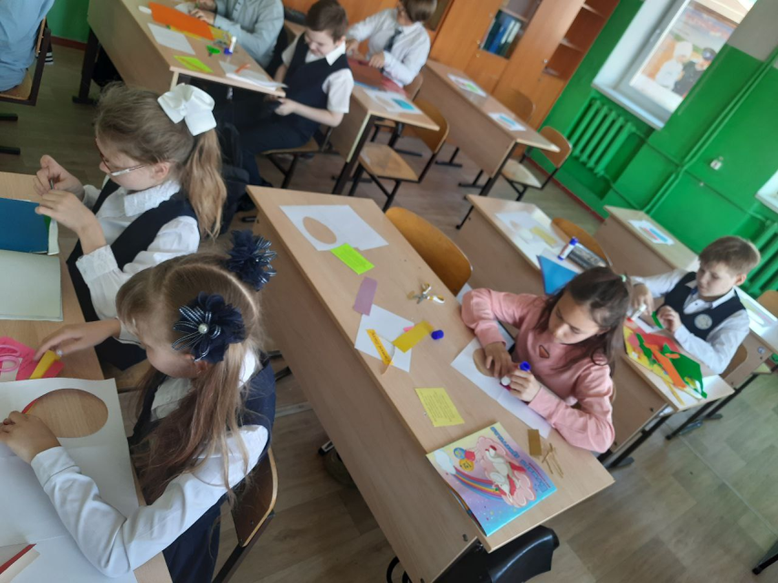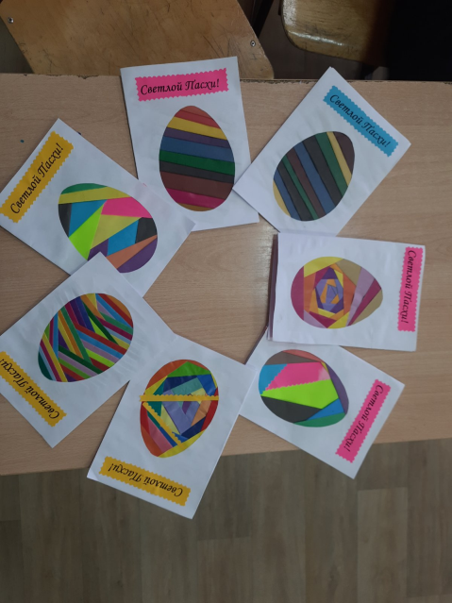

20 апреля - открытое мероприятие дополнительного образования «Робототехника», которое посетил «ТаймБот». С его помощью была проведена интеллектуальная игра. Ребята, занимающиеся в данном кружке, показали свои знания, умения и навыки в области робототехники. Были пройдены станции: «Дешифровка», «Название деталей», «Разноцветные огни», «Робот-мозайка», «Формула-1».

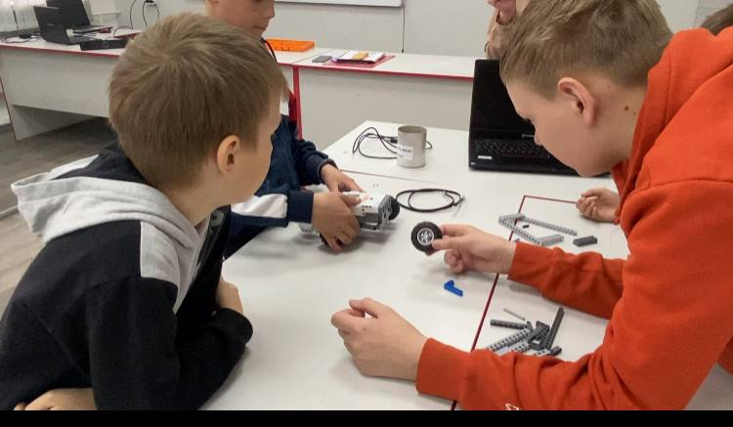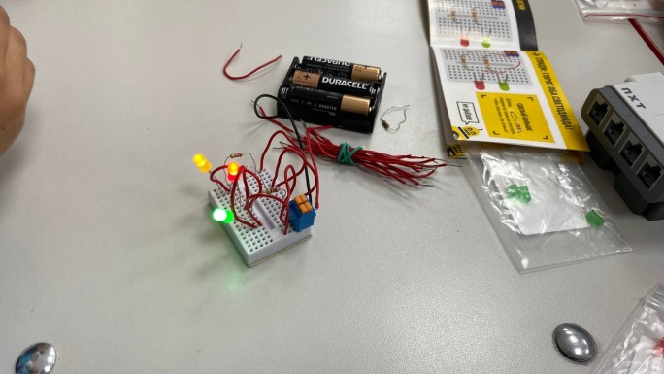

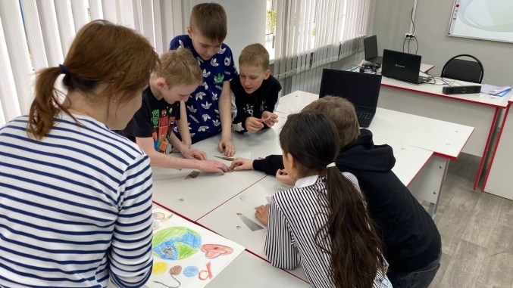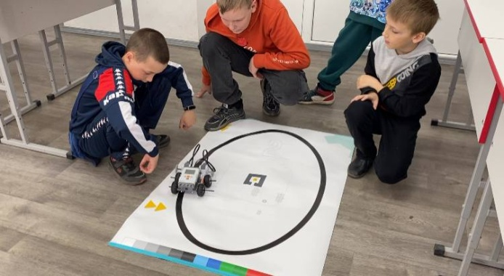

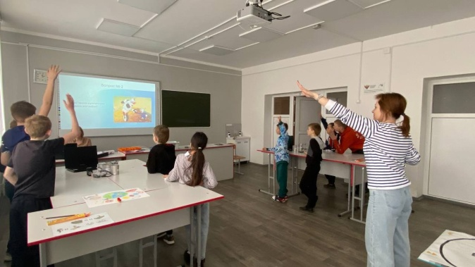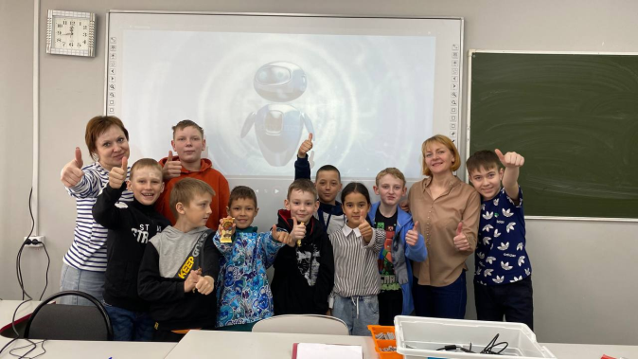

26 апреля - открытое мероприятие дополнительного образования «Удивительное рядом». Самые маленькие обучающиеся поучаствовали в экологической игре «Я познаю мир». Ребята работа в командах. Решали загадки, проводили эксперименты, определяли фору и фауну в пустыне.

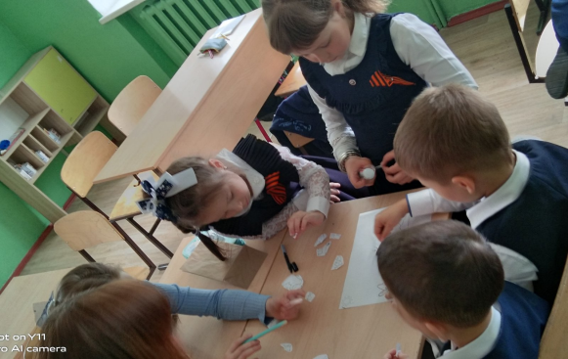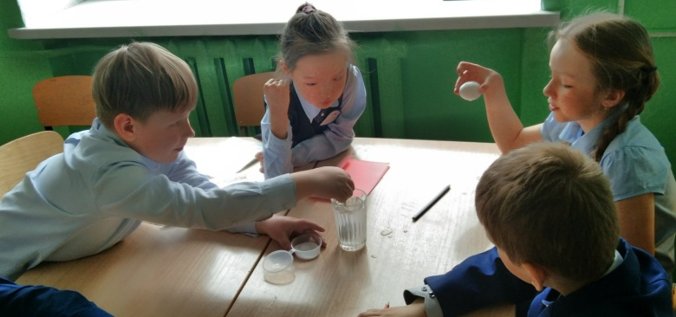

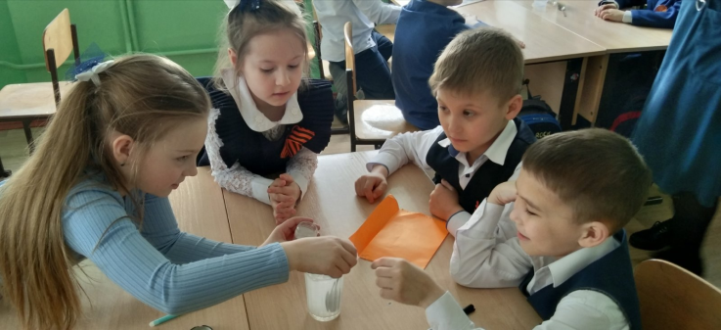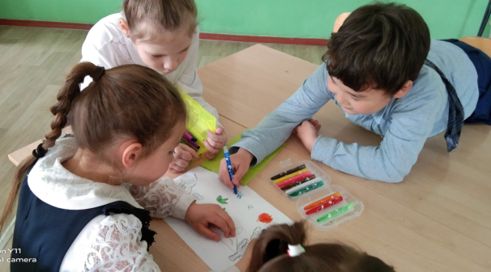

Май 2024 г – участие команды Центра «Точка роста» МОУ ИРМО «Кудинская СОШ» в региональном конкурсе детских проектов по робототехнике, ориентированных на решении реальных проблем и задач в культуре, быту и науке «БлагоРобот» - 2024. Ребята, Тропин Иван, Тормозов Даниил, Эсанов Арсен, под руководством Анфисы Александровны Подставкиной, стали ПОБЕДИТЕЛЯ I степени в номинации «Робототехнический проект», название проекта «Робот – поводырь».
